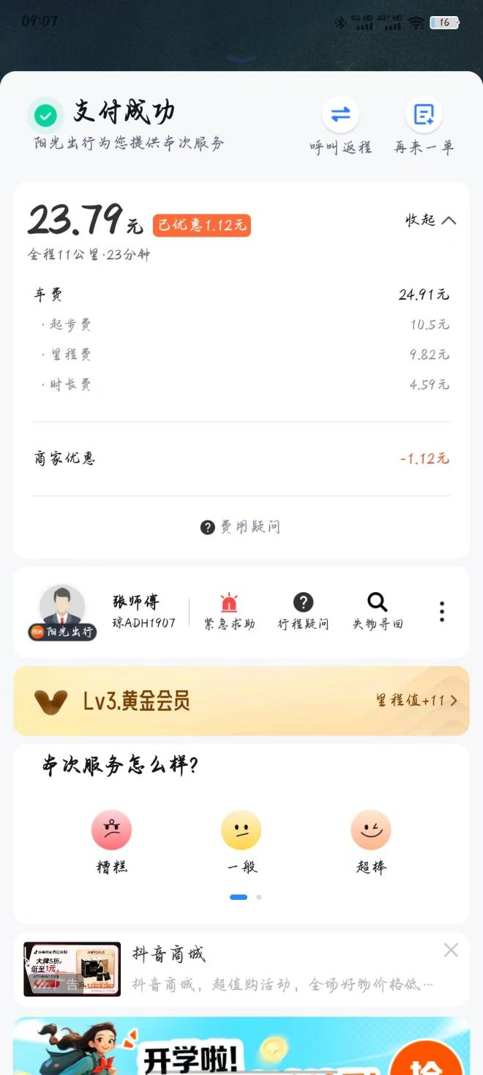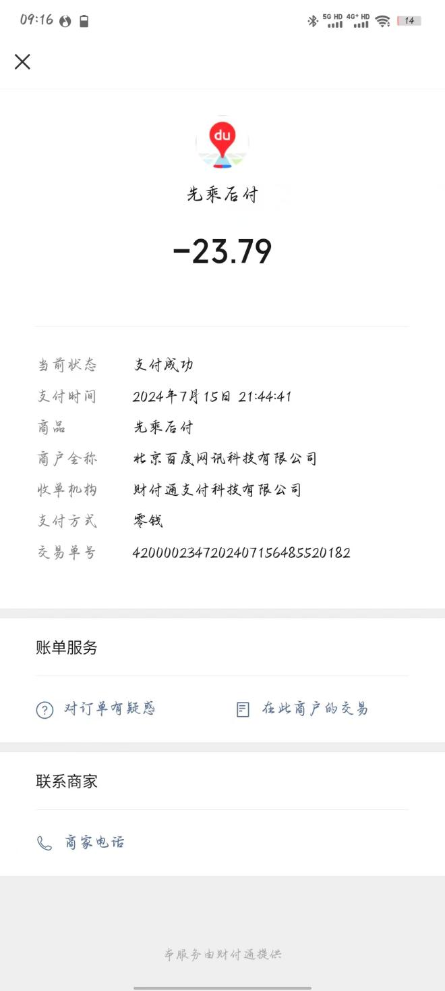

华南赛区日程：7月15日-7月17日

7月15日打车：海大-海师

乘车人：成志远、张嘉佳、傅琦玮